Atelier de français - Livre documentaire

Attaque et défense

Compétence
- Lire silencieusement un texte littéraire ou documentaire et le comprendre (reformuler, résumer, répondre à des questions sur ce texte).
- Effectuer, seul, des recherches dans des ouvrages documentaires (livres, produits multimédia).

Objectifs
❶ Naviguer dans un livre documentaire pour trouver des informations.
❷ Faire les liens nécessaires entre les différentes parties d’une page documentaire (titre, légende, illustration…).
❸ Avoir quelques connaissances sur les modes de vie des animaux et sur la notion de chaînes alimentaires.

Remarques
○ Il s’agit d’une activité autonome : l’enseignant invite les élèves à surmonter leur difficulté par les moyens habituels (relecture, utilisation du dictionnaire, demande d’aide à un camarade).
○ L’activité est proposée avec deux niveaux de difficultés qui font varier le nombre de questions de chaque exercice. Le but est que les élèves plus lents ou plus en difficulté aient malgré tout accès à toutes les formes d’exercices.
Atelier de français - Livre documentaire
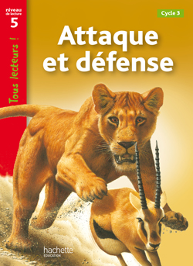
Attaque et défense 

1 - Réponds aux questions suivantes par des phrases complètes.
a) Pourquoi, chez de nombreuses espèces, les mâles se provoquent-ils en duel ? (2 raisons à trouver)
b) Quelle est la différence entre le rhinocéros blanc et le rhinocéros noir ?
c) Comment appelle-t-on le coup de sabot que donne le zèbre pour se défendre ?

2 - Retrouve et écris sur ton cahier le moyen d’attaque ou de défense correspondant à chaque animal.
cornes / dents pointues / électricité / filaments urticants

d) Barracuda. f) Rhinocéros.
e) Torpille. g) Méduse.

3 - Écris « vrai » ou « faux » pour chaque phrase, et note le numéro de la page où tu as trouvé l’information, comme dans l’exemple (tu n’as pas besoin de copier les phrases).

Ex : Les suricates vivent en Amérique du sud. ⇨ Faux (page 23).

h) La grenouille dorée vit en Afrique du Sud.
i) L’ornithorynque vit uniquement en Australie.
j) Le narval mâle possède une seule dent.

4 - Complète la grille au feutre effaçable à l’aide des définitions (n’oublie pas d’effacer à la fin).

1. Qui produit un poison dangereux.  2. Moyen utilisé par certains animaux pour se rendre invisibles ou donner une apparence trompeuse.  3. Animal qu’un autre animal chasse pour se nourrir. | 4. Partie allongée et souple du corps de certains mollusques tels que la méduse.  5. Ensemble des bois d’un animal.  6. Regroupement d’animaux qui vivent et chassent sous la direction d’un chef.

 |  |  |  | 1
 |  |  |  | V
3 | P
 |  |  |  |  |  |  |  | 2
 |  | 4 | T |  |  |  |  | C
 |  |  |  | 5 | R
 |  |  | 6 | M

Atelier de français - Livre documentaire
Attaque et défense 

1 - Réponds aux questions suivantes par des phrases complètes.
a) Pourquoi, chez de nombreuses espèces, les mâles se provoquent-ils en duel ? (2 raisons à trouver)
b) Quelle est la différence entre le rhinocéros blanc et le rhinocéros noir ?
c) Comment appelle-t-on le coup de sabot que donne le zèbre pour se défendre ?
d) Dans le groupe, quel est le rôle du suricate « sentinelle » ?

2 - Retrouve et écris sur ton cahier le moyen d’attaque ou de défense correspondant à chaque animal.
cornes / dents pointues / électricité / serres / filaments urticants

e) Barracuda. h) Méduse.
f) Torpille. i) Épervier.
g) Rhinocéros.

3 - Écris « vrai » ou « faux » pour chaque phrase, et note le numéro de la page où tu as trouvé l’information, comme dans l’exemple (tu n’as pas besoin de copier les phrases).

Ex : Les suricates vivent en Amérique du sud. ⇨ Faux (page 23).

j) La grenouille dorée vit en Afrique du Sud.
k) L’ornithorynque vit uniquement en Australie.
l) Le narval mâle possède une seule dent.
m) Les criquets peuvent se déplacer en essaim.

4 - Complète la grille au feutre effaçable à l’aide des définitions (n’oublie pas d’effacer à la fin).

1. Qui produit un poison dangereux.  2. Moyen utilisé par certains animaux pour se rendre invisibles ou donner une apparence trompeuse.  3. Animal qu’un autre animal chasse pour se nourrir. | 4. Partie allongée et souple du corps de certains mollusques tels que la méduse.  5. Ensemble des bois d’un animal.  6. Regroupement d’animaux qui vivent et chassent sous la direction d’un chef.

 |  |  |  | 1
 |  |  |  | V
3
 |  |  |  |  |  |  |  | 2
 |  | 4
 |  |  |  | 5 | R
 |  |  | 6 | M

Atelier de française - Livre documentaire 
Attaque et défense
Corrigé
1. a) Les mâles se battent pour conquérir une femelle ou contrôler un territoire.
b) Les rhinocéros blancs sont plus grands que les rhinocéros noirs.
c) Le coup de sabot donné par le zèbre s’appelle une ruade.
2. d) Dents pointues.
e) Électricité.
f) Cornes.
g) Filaments urticants.
3. h) Faux (page 5).
i) Vrai (page 24).
j) Faux (page 7).
4. Note le nombre de mots justes sur ton cahier.
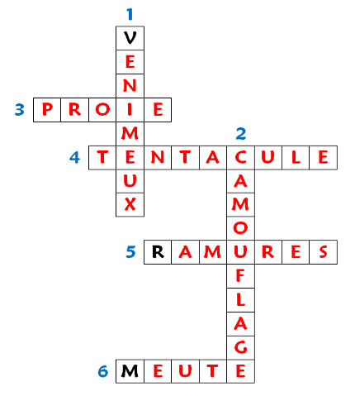
Atelier de française - Livre documentaire 
Attaque et défense
Corrigé
1. a) Les mâles se battent pour conquérir une femelle ou contrôler un territoire.
b) Les rhinocéros blancs sont plus grands que les rhinocéros noirs.
c) Le coup de sabot donné par le zèbre s’appelle une ruade.
2. d) Dents pointues.
e) Électricité.
f) Cornes.
g) Filaments urticants.
3. h) Faux (page 5).
i) Vrai (page 24).
j) Faux (page 7).
4. Note le nombre de mots justes sur ton cahier.
Atelier de française - Livre documentaire 
Attaque et défense
Corrigé
1. a) Les mâles se battent pour conquérir une femelle ou contrôler un territoire.
b) Les rhinocéros blancs sont plus grands que les rhinocéros noirs.
c) Le coup de sabot donné par le zèbre s’appelle une ruade.
2. d) Dents pointues.
e) Électricité.
f) Cornes.
g) Filaments urticants.
3. h) Faux (page 5).
i) Vrai (page 24).
j) Faux (page 7).
4. Note le nombre de mots justes sur ton cahier.

Atelier de française - Livre documentaire 
Attaque et défense
Corrigé
1. a) Les mâles se battent pour conquérir une femelle ou contrôler un territoire.
b) Les rhinocéros blancs sont plus grands que les rhinocéros noirs.
c) Le coup de sabot donné par le zèbre s’appelle une ruade.
2. d) Dents pointues.
e) Électricité.
f) Cornes.
g) Filaments urticants.
3. h) Faux (page 5).
i) Vrai (page 24).
j) Faux (page 7).
4. Note le nombre de mots justes sur ton cahier.

Atelier de française - Livre documentaire 
Attaque et défense
Corrigé
1. a) Les mâles se battent pour conquérir une femelle ou contrôler un territoire.
b) Les rhinocéros blancs sont plus grands que les rhinocéros noirs.
c) Le coup de sabot donné par le zèbre s’appelle une ruade.
d) Le suricate « sentinelle » monte la garde (il surveille les alentours).
2. e) Dents pointues.
f) Électricité.
g) Cornes.
h) Filaments urticants.
i) Serres.
3. j) Faux (page 5).
k) Vrai (page 24).
l) Faux (page 7).
m) Vrai (page 20).
4. Note le nombre de mots justes sur ton cahier.
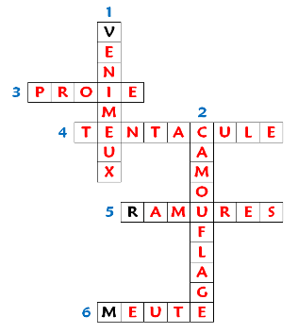
Atelier de française - Livre documentaire 
Attaque et défense
Corrigé
1. a) Les mâles se battent pour conquérir une femelle ou contrôler un territoire.
b) Les rhinocéros blancs sont plus grands que les rhinocéros noirs.
c) Le coup de sabot donné par le zèbre s’appelle une ruade.
d) Le suricate « sentinelle » monte la garde (il surveille les alentours).
2. e) Dents pointues.
f) Électricité.
g) Cornes.
h) Filaments urticants.
i) Serres.
3. j) Faux (page 5).
k) Vrai (page 24).
l) Faux (page 7).
m) Vrai (page 20).
4. Note le nombre de mots justes sur ton cahier.

Atelier de française - Livre documentaire 
Attaque et défense
Corrigé
1. a) Les mâles se battent pour conquérir une femelle ou contrôler un territoire.
b) Les rhinocéros blancs sont plus grands que les rhinocéros noirs.
c) Le coup de sabot donné par le zèbre s’appelle une ruade.
d) Le suricate « sentinelle » monte la garde (il surveille les alentours).
2. e) Dents pointues.
f) Électricité.
g) Cornes.
h) Filaments urticants.
i) Serres.
3. j) Faux (page 5).
k) Vrai (page 24).
l) Faux (page 7).
m) Vrai (page 20).
4. Note le nombre de mots justes sur ton cahier.
Atelier de française - Livre documentaire 
Attaque et défense
Corrigé
1. a) Les mâles se battent pour conquérir une femelle ou contrôler un territoire.
b) Les rhinocéros blancs sont plus grands que les rhinocéros noirs.
c) Le coup de sabot donné par le zèbre s’appelle une ruade.
d) Le suricate « sentinelle » monte la garde (il surveille les alentours).
2. e) Dents pointues.
f) Électricité.
g) Cornes.
h) Filaments urticants.
i) Serres.
3. j) Faux (page 5).
k) Vrai (page 24).
l) Faux (page 7).
m) Vrai (page 20).
4. Note le nombre de mots justes sur ton cahier.

